Государственное бюджетное дошкольное образовательное учреждение
детский сад №44 компенсирующего вида
Кировского района Санкт-Петербурга

Сценарий летнего спортивного праздника
«Лето – веселая пора!»
для детей подготовительной к школе группы
с использованием здоровьесберегающих технологий

Автор:
Кузнецова Виктория Вячеславовна
инструктор по физической культуре

2012
ЦЕЛЬ: Создать веселое, спортивное настроение у детей, воспитывать желание заниматься физкультурой на улице.

ЗАДАЧИ:
Физическая культура:
1.Повышать функциональные возможности организма посредством физических упражнений.
2.Закрепить умение ориентироваться в пространстве.
3.Развивать опорно-двигательный аппарат.
4. Развивать ловкость, меткость, сноровку.

Здоровье:
1.Воспитание бережного и заботливого отношения к своему здоровью и здоровью окружающих.
2.Упражнять детей в выполнении элементов самомассажа, дыхательной гимнастики.
3.Закливание организма посредством босохождения.

Безопасность:
1.Пополнять и закреплять знания детей о правилах поведения в лесу.
2.Закреплять знание четкого выполнения передачи эстафеты.

Познание:
1.Формировать у детей представление о летних спортивных играх и забавах на улице.
2.Закреплять знания о пользе физических упражнений.
3.Пополнять и закреплять знания детей о лесе.

Коммуникация:
1.Продолжать формировать коммуникативные качества, проявлять взаимовыручку, оказывать помощь.
2.Активизировать словарь детей за счёт слов, обозначающих названия насекомых, птиц, деревьев, цветов.

Художественное творчество:
1.Развивать творческие способности детей (танцевальные).
2.Используя пантомиму приобщать детей к раскрепощению в выражении своих чувств и эмоций.

Оборудование:
-парик
-4 больших мяча
-2 большие кегли
-2 сачка
-2 деревянные ложки
-маленькие шары по количеству детей
-таз с водой
-2 пластиковые бутылки
-2 маленьких ведра
-2 монеты
-мыльные пузыри
-пластиковые стаканчики по количеству детей
-карандаши для аквагримма
-шишки сосновые и еловые
-магнитофон, детские песни

Персонажи:
Клоунесса (инструктор по физической культуре)

Предварительная работа:
1.Целевые прогулки в лес: знакомство с растениями, животными, ягодами и грибами;
2.Разучивание стихов о лете, лесе
3.Изучение правил поведения в лесу
4.Сбор коллекции шишек
5.Отработека навыка передачи эстафеты

Ход праздника:
I часть:

Дети играют на улице у группы , вдруг появляется Клоунесса :

- Здравствуйте ребята, я весёлая девочка. Живу я в цирке, но сейчас лето, цирк закрыт, все отдыхают. Вот и я решила отдохнуть и приехала к вам на дачу. У вас здесь так красиво и уютно! А хотите со мной поиграть? (Да)

Всех на праздник мы зовем,
Потанцуем и споем,
В синеву, в синеву,
Песенка лети!
Веселей, веселей,
Солнышко, свети!

Предлагаю всем пойти на поляну, там мы будем играть, веселится и соревноваться! Только полянка находится в лесу! А вы знаете правила поведения в лесу?

Дети рассказывают правила поведения в лесу
Клоунесса :
- Молодцы! Вижу, знаете правила и будете их выполнять. А теперь можем смело отправляться в путь! Вперед! (идем на поляну, по дороге дети называют названия деревьев, кустов и цветов, которые встречаются на пути)
-Вот мы с вами и дошли. Давайте сделаем большой круг.

Самым добрым, самым светлым
Золотистым ярким днем,
Мы поедем в гости к лету,
В гости к солнышку пойдем!
-Ребята, а вы знаете стихи о лете? (дети рассказывают стихи)
1 ребенок:
Земляничкой и цветами
Встретят нас и лес, и луг,
Наши песни вместе с нами,
Будут птицы петь вокруг.

2 ребенок:
Рано утром яркий лучик
Зазвенит в густой траве.
Речка плавать нас научит,
Ветер - плавать по траве.
Клоунесса :
- Отличные стихи! Ребята, а у вас есть имена? Давайте познакомимся (дети называют свои имена). А у меня каждый день новое имя, и сейчас я предлагаю придумать для меня веселое имя! (дети предлагают свои варианты) Много смешных имен вы придумали. Самое веселое - Карамелька. Так меня и будут звать!

II часть:
Клоунесса :
-Ребята, а кто в цирке самый веселый? (клоун) Мы все с вами сейчас станете немножко клоунами.

Атракцион «Смешные рожицы» (дети стоят по кругу, пока звучит музыка, ребята одевают себе на голову парик, поворачиваются и передают парик следующему. Когда музыка останавливается, тот у кого оказался парик должен состроить смешную рожицу)

-Смешные вы умеете строить рожицы. Вижу настроение хорошее, и все готовы к соревнованиям. А теперь мы разделимся на две команды и устроим веселые эстафеты (дети по желанию делятся на 2 команды и придумывают название)

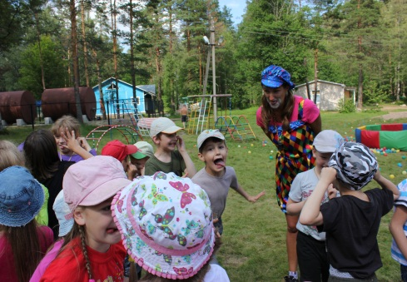

Эстафета «Пронеси – не урони» (первые игроки берут 2 мяча, бегут к фишкам, оббегают их, возвращаются к своим командам, отдают мячи следующему, встают в конец колонны. Побеждает команда быстрее выполнившая задание.)

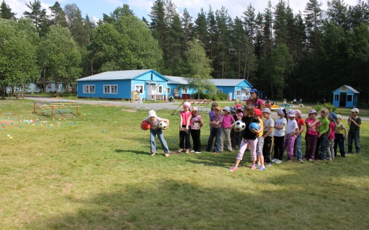
Клоунесса :
-Молодцы, справились!
Я знаю, вы собрали целую коллекцию шишек .Посмотрите, у меня то же много шишек. Возьмите каждый по сосновой шишке, мы сейчас с вами будем жонглёрами, не цирковыми, а лесными!

Массаж с сосновой шишкой:
1. Покатайте шишку между ладошками.
2. Подбросьте и поймайте шишку двумя руками.
3. Подбросьте шишку вверх двумя руками – поймайте правой рукой.
4. Подбросьте шишку вверх двумя руками – поймайте левой рукой.
Клоунесса :
-Молодцы, жонглёры!
А сейчас, посмотрим какие вы меткие.

Эстафета «Меткий стрелок» (у каждого ребенка по 2 шишки, надо попасть в сачок, который держит Карамелька. Подсчитывается количество шишек, которые команды смогли забросить в сачок)

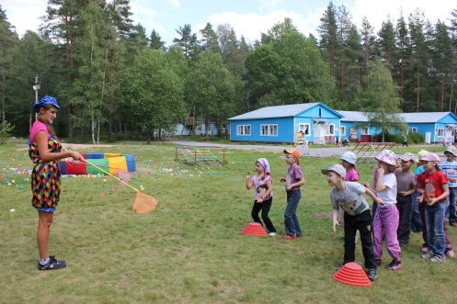
Клоунесса :
-Вижу, что вы и ловкие и меткие ребята! А с загадками вы справитесь? Раз мы с вами на лесной поляне, то и загадки мои будут про лесных жителей! (загадываются загадки по очереди каждой команде)

Загадки

Серый я, живу в лесу,
Знаю рыжую лису.
Песню грустную тяну,
Громко вою на луну (Волк)

Мы всегда звеним в жару
Над поляной и в бору
И кусаем всех подряд,
Даже маленьких ребят. (Комары)

Встречу радостным "хрю-хрю"
На опушке я зарю.
Познакомьтесь все со мной -
Свинка я, но зверь лесной. (Кабан)

В тишине холодных ночек,
После часа или двух
Мы услышим среди кочек
Неожиданное: "Ух!"
Птицы хищные летят,
Ловят мышек и зайчат. (Совы, филины)

Я скачу по лужам важно.
Там живу, где очень влажно.
Посмотрите, какова -
Вся зеленая, ква-ква! (Лягушка, жаба)

Важно я хожу по бору,
Съесть могу и мухоморы.
Не боюсь в лесу врага -
Есть копыта и рога! (Лось)

У меня роскошный хвост,
А характер мой непрост -
Я коварна и хитра.
Глубоко моя нора. (Лиса)

Небоскреб в лесу построю
Я из веточек и хвои.
У меня полно друзей,
Вместе строить веселей! (Муравей)

Клоунесса :
-Все мои загадки отгадали, молодцы! А теперь давайте все дружно походим как «муравьишки» и соберем все шишки, которые не смогли забросить в сачок. Муравьи полезные насекомые и очень дружные. (дети ходят на четвереньках по поляне, собирают шишки, складывают в ведро)

-А сейчас мы с вами превратимся в рыбаков, но не в простых, которые ловят рыбу удочками. Мы будем ловить рыбу деревянными ложками.

Эстафета «Поймай рыбку» (у первых игроков в команде деревянная ложка, они бегут к тазу с водой, в котором плавают шарики двух цветов. ловят шарик своего цвета, возвращаются к своей команде. Шарик кладут в ведро, ложку передают следующему участнику, встают в конец колонны. Побеждает команда, которая быстрее «выловит» свою рыбу).

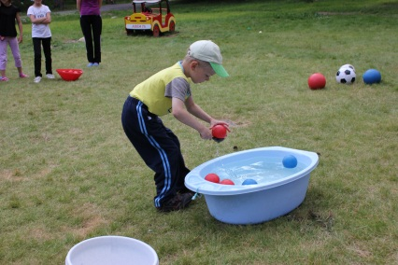
Клоунесса :
- Всю рыбу переловили, отлично! А сейчас мы с вами должны набраться сил от нашей земли и травы. Снимайте скорее обувь! (дети ходят босиком по траве).

Эстафета «Сороконожка» (дети, каждый в своей команде складывают всю обувь в одно место. Клоунесса её перемешивает. По команде каждый ребенок должен найти свою пару обуви, одеть, застегнуть и встать. Чья команда быстрее справится, та и побеждает.)

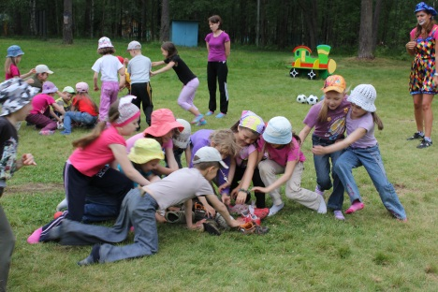
Клоунесса :
-Отлично справились, никто босиком не остался и каждый свою пару обуви одел! А теперь мы с вами превратимся в фокусников.
Атракцион «Не урони монетку» (дети по очереди кладут монетку себе на лоб, доходят до ориентира, приседают и стараются монеткой попасть в маленькое ведро. Чья команда забросит больше монеток, та и победила.
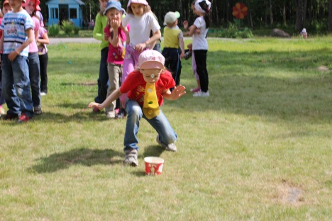
Клоунесса :
-Да вы ребята и правда фокусники! Всё у вас получается. Вы очень ловкие , а сейчас мы проверим какие вы быстрые.
Эстафета «Не пролей воду» (первые игроки команд бегут с пластмассовым стаканчиком к тазу с водой, набирают воду, возвращаются к команде и выливают воду в бутылку, отдают стаканчик следующему игроку и встают в конец колонны. Побеждает команда, которая быстрее наполнит бутылку водой.)
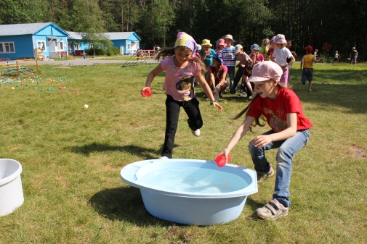
III часть:
Клоунесса :
- Здорово, ребята у вас получается! Вижу вы и быстрые и ловкие и дружные! А сейчас мы с вами будем «ловить» хорошее настроение.
Атракцион «Мыльные пузыри» (взрослые запускают мыльные пузыри, дети их ловят пластмассовыми стаканчиками)
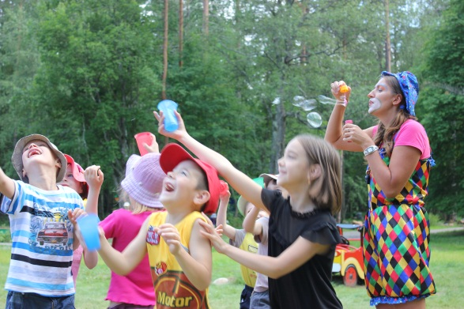
Клоунесса :
- Много улыбок и хорошего настроения мы с вами «поймали». На много дней вперед. А теперь давайте сядем на траву и поделимся нашими улыбками.
Дыхательная гимнастика « Остров плакс» (дети сидят по турецки, спина прямая , руки на коленях) Мы с вами попали на остров плакс, где все хнычут и всхлипывают (дети нахмуривают брови, делают короткие , резкие вдохи носом, плечи не поднимать). Мы привезли хорошее настроение и плаксы перестали плакать (дети спокойно дышат, широко улыбаются). Подарим всем веселые улыбки!
- А сейчас настало время заканчивать наш праздник. Но перед этим, давайте раскрасим наши лица не только улыбками, а еще и яркими красками. (детям наносятся рисунки на лица карандашами для аквагримма)
- Вот какие вы стали яркие! А теперь все вместе станцуем танец.
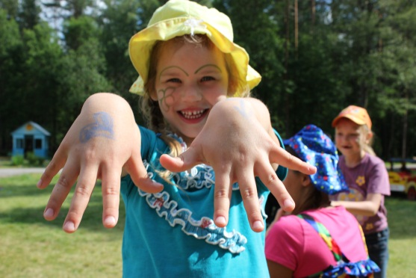
Танец «Дружба» (Общий танец. Группа «Барбарики» , песня «Дружба» )

Клоунесса:
- Заканчивается наш веселый праздник! Я надеюсь он вам понравился, вы набрались сил, укрепили свое здоровье, повеселились, показали, что вы дружные ребята. Вспомнили правила поведения в лесу, научились делать массаж шишками, провели много эстафет, вспомнили как делать дыхательную гимнастику и отгадали много загадок! Мне очень понравилось с вами отдыхать и играть, но теперь мне пора возвращаться в цирк. А вам я предлагаю нарисовать наш веселый праздник и устроить выставку для родителей! До свидания! До новых встреч!

